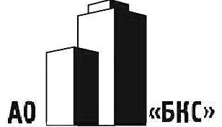
Акционерное
общество

«БАРНАУЛКАПСТРОЙ»
656031, г.Барнаул, ул.Папанинцев,114
телефон: 24-02-32, факс: 24-08-67
barnaulkapstroy@yandex.ru
ИНН 2225112780 КПП 222101001
ОГРН 1102225010392

________________________№_____________

на №

ИЗМЕНЕНИЯ В ПРОЕКТНУЮ ДЕКЛАРАЦИЮ

на строительство многоэтажного жилого дома с объектами общественного назначения со встроено-пристроенным детским садом на участке, прилегающем к юго-западной границе земельного участка

по адресу:

г. Барнаул, ул. Папанинцев,119

2. ИНФОРМАЦИЯ О ПРОЕКТЕ СТРОИТЕЛЬСТВА

Дополнение в пункт: «Способ обеспечения и исполнение обязательств застройщика по договору».
Договор с обществом с ограниченной ответственностью «Страховая компания «Респект». Адрес:390023, Рязанская область, г. Рязань, улица Есенина, д.29. ИНН 7743014574 КПП 623401001 ОГРН1027739329188 р/с 40701810100260000170 в ПАО банк ВТБ, к/с 30101810700000000187 БИК 044525187.
№ квартиры | Договор долевого участия | Договор страхования гражданской ответственности
141 | №15-16 КВ от 01.12.2016 | ГОЗ-75-0477/16/141 от 06.12.2016г

Генеральный директор С.О.Дёмин

19.12.2016 г.

